Самосвал КАМАЗ 6520-3026041-53
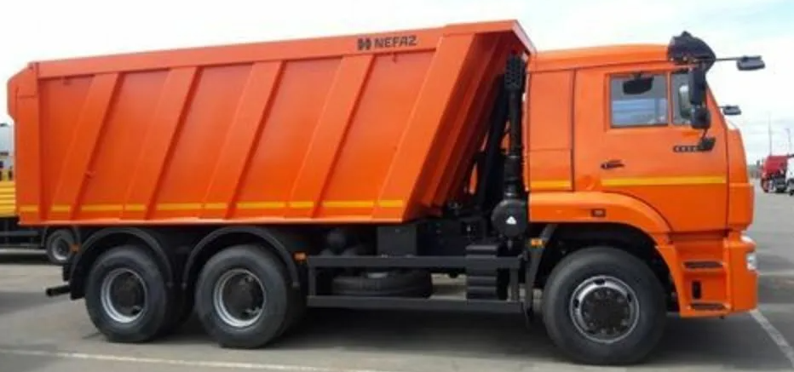

Колесная формула |  | 6х4
Двигатель |  | КАМАЗ-740.735
Мощность двигателя, лс |  | 400
КПП |  | ZF16
Объём кузова, м.куб. |  | 20
Топливные баки, л |  | 350
Общие характеристики | зад.разгрузка, прямоуг.сеч, МКБ, МОБ, дв. КАМАЗ-740.735-400 (E-5), топл. ап. АЗПИ, Common Rail, система нейтрализ. ОГ (AdBlue), пневмоподв. каб.,обогрев платф., тахограф российского стандарта с блоком СКЗИ, УВЭОС, исп. "ЮГ" (аудиосистема + 2 аудиоколонки + антенна + преобразователь напряжения 24/12В, защитная сетка на приборы светотехники (головные + ПТФ), напольные коврики резиновые, автономный воздушный отопитель "Планар 4Д", накладной кондиционер 3,5 кВТ (в составе штатной системы вентиляции кабины)  Спальное место.

